Esempio di documentazione

1 Introduzione 3
1.1 Informazioni sul progetto 3
1.2 Abstract 3
1.3 Scopo 3
Analisi 4
1.4 Analisi del dominio 4
1.5 Analisi e specifica dei requisiti 4
1.6 Pianificazione 7
1.7 Analisi dei mezzi 7
1.7.1 Software 7
1.7.2 Hardware 7
2 Progettazione 8
2.1 Design dell’architettura del sistema 8
2.2 Design dei dati e database 8
2.3 Design delle interfacce 8
2.4 Design procedurale 8
3 Implementazione 9
4 Test 9
4.1 Protocollo di test 9
4.2 Risultati test 10
4.3 Mancanze/limitazioni conosciute 10
5 Consuntivo 10
6 Conclusioni 10
6.1 Sviluppi futuri 10
6.2 Considerazioni personali 10
7 Bibliografia 10
7.1 Bibliografia per articoli di riviste: 10
7.2 Bibliografia per libri 10
7.3 Sitografia 10
8 Allegati 11

Introduzione

Informazioni sul progetto
- Allievo/i
  - Mattia Lazzaroni, impiegato nello svolgimento del progetto
- Docente/i
  - Adriano Barchi, Luca Muggiasca, Francesco Mussi, Elisa Lardini
- Sezione scuola
  - Scuola arti e mestieri Trevano
- Classe
  - I3AC
- Materia
  - Modulo 306 – Progetti
- Date
  - Inizio: 05.09.2018
  - Fine: 09.11.2018

Abstract
E’ una breve e accurata rappresentazione dei contenuti di un documento, senza notazioni critiche o valutazioni. Lo scopo di un abstract efficace dovrebbe essere quello di far conoscere all’utente il contenuto di base di un documento e metterlo nella condizione di decidere se risponde ai suoi interessi e se è opportuno il ricorso al documento originale.

Può contenere alcuni o tutti gli elementi seguenti:
- Background/Situazione iniziale
- Descrizione del problema e motivazione: Che problema ho cercato di risolvere? Questa sezione dovrebbe includere l'importanza del vostro lavoro, la difficoltà dell'area e l'effetto che potrebbe avere se portato a termine con successo.
- Approccio/Metodi: Come ho ottenuto dei progressi? Come ho risolto il problema (tecniche…)? Quale è stata l’entità del mio lavoro? Che fattori importanti controllo, ignoro o misuro?
- Risultati: Quale è la risposta? Quali sono i risultati? Quanto è più veloce, più sicuro, più economico o in qualche altro aspetto migliore di altri prodotti/soluzioni?

Esempio di abstract:

As the size and complexity of today’s most modern computer chips increase, new techniques must be developed to effectively design and create Very Large Scale Integration chips quickly. For this project, a new type of hardware compiler is created. This hardware compiler will read a C++ program, and physically design a suitable microprocessor intended for running that specific program. With this new and powerful compiler, it is possible to design anything from a small adder, to a microprocessor with millions of transistors. Designing new computer chips, such as the Pentium 4, can require dozens of engineers and months of time. With the help of this compiler, a single person could design such a large-scale microprocessor in just weeks.

Scopo
Lo scopo del progetto è quello di realizzare una pagina web in cui l’utente inserisce dei dati personali che successivamente vengono validati. Se tutti i dati risulteranno validi verranno inseriti prima all’interno di una tabella per controllare se i dati inseriti sono corretti (i caso che non lo siano si potranno modificare) e successivamente all’interno di 2 file CSV, uno che contiene tutte le registrazioni, e l’altro che racchiude tutte le registrazioni di un certo giorno.

Analisi

Analisi del dominio
Si tratta di un sito web per l’inserimento dei dati e la validazione. Permette ad un utente di svolgere più registrazioni al giorno.
La pagina sarà un servizio che dovrà funzionare su qualsiasi macchina possa utilizzare Apache e PHP.
Lo sviluppatore con la creazione del progetto farà si che l’utente non necessiti di questi web server.
Gli utenti finali utlizzerano questo sito per svolgere le registrazioni.

Analisi e specifica dei requisiti

ID: REQ-01
Nome | Schermata iniziale
Priorità | 1
Versione | 1.0
Note
Sotto requisiti
001 | Pagina iniziale con un testo di benvenuto e una breve spiegazione del progetto.
002 | Tasto “Registrati” che porta al form di registrazione

ID: REQ-02
Nome | Inserimento dei dati
Priorità | 1
Versione | 1.0
Note
Sotto requisiti
001 | Creazione di tutti i campi per l’inserimento dei dati con le corrispettive etichette che indicano ciò che si deve inserire. Ci saranno gli asterischi accanto ai campi obbligatori.
002 | Tasto “Cancella” che azzera tutti i campi
003 | Tasto “Avanti” che porta alla pagina riassuntiva se tutti i dati inseriti sono validi.

ID: REQ-03
Nome | Tabella di controllo dei dati
Priorità | 1
Versione | 1.0
Note
Sotto requisiti
001 | Tasto “Correggi” per tornare al form e modificare i dati inseriti
002 | Controllo dell’esistenza della cartella “Registrazioni”
003 | Controllo dell’esistenza dei due file CSV.
004 | Tasto “Registra” per validare i dati ed inserirli nel file “Registrazioni_tutte.csv” e e nel file con la data del giorno corrente nel formato “Registrazione_aaaa-mm-gg.csv”. Inoltre aggiunta di data e ora della registrazione come dati iniziali dei files CSV.

ID: REQ-04
Nome | Lista dati inseriti
Priorità | 1
Versione | 1.0
Note | Ci devono già essere i files csv
Sotto requisiti
001 | Verrà visualizzata una pagina con la stessa disposizione dei campi come nel formulario di immissione con i dati presi dal file “Registrazione_aaaa-mm-gg.csv”
002 | Tasto “Home” per tornare alla pagina iniziale e ricominciare una registrazione

Pianificazione
Inizialmente svolgo un’analisi, per comprendere al meglio i mezzi, i requisiti e il contesto in cui il prodotto verrà utilizzato. Durante questo processo documento tutte le mie analisi e le raccolte. Successivamente inizio la mia progettazione, che è un processo che dura circa il 50% del progetto e anche qui, tengo conto delle mie progettazione nella documentazione di progetto. Finita la progettazione, inizio l’implementazione della pagina web, e una volta finita, testo il corretto funzionamento, che andrò poi ad inserire nel documento di progetto. Durante tutto questo processo tengo conto di tutte le mie attività nei diari di progetto. Alla fine rileggo e correggo la documentazione.
Di seguito viene mostrato un diagramma di Gantt che indica in grandi linee quello che andrò a svolgere durante il progetto.
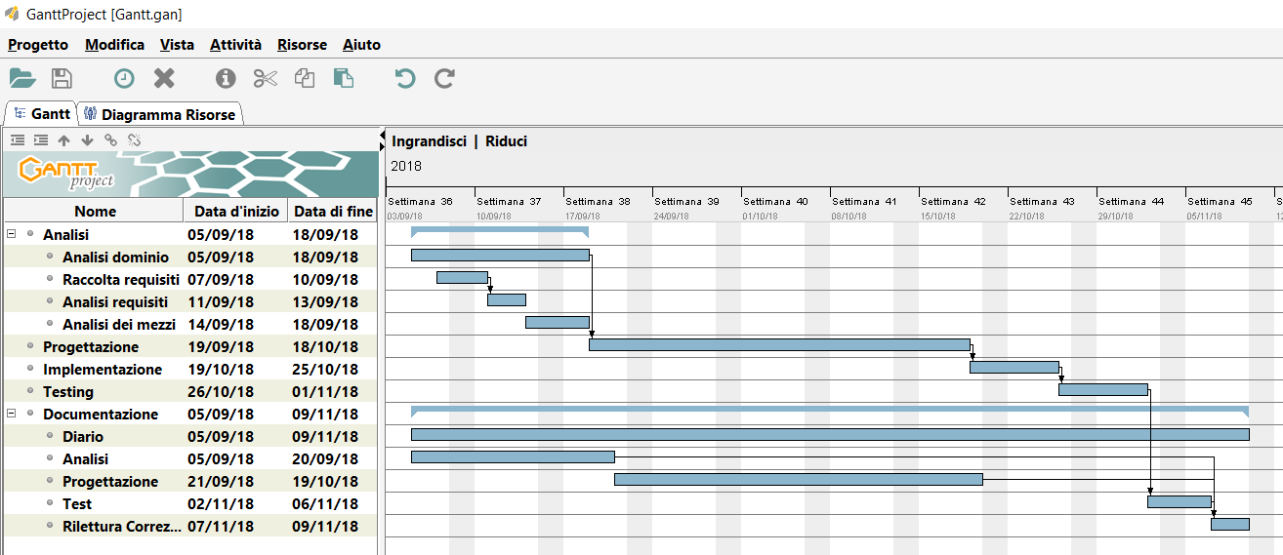
Figura 1: Esempio di diagramma di Gantt.

1.7 Software
- Windows 10 Home
- Brackets 1.8.0
- Word 2016
- GanttProject 2.8.9
- Visual Studio Code 1.27.1

Hardware
Processor & Chipset
- Processor Manufacturer: Intel®
- Processor Type: Core™ i5
- Processor Model: i5-7200U
- Processor Speed: 2.50 GHz
Memory
- Standard Memory: 8 GB
- Memory Technology: DDR4 SDRAM
- Number of Total Memory Slots: 2
- Memory Card Reader: Yes
- Memory Card Supported: SD
Storage
- Total Hard Drive Capacity: 2 TB
- Hard Drive Interface: Serial ATA
- Optical Drive Type: DVD-Writer

Progettazione

Design dell’architettura del sistema

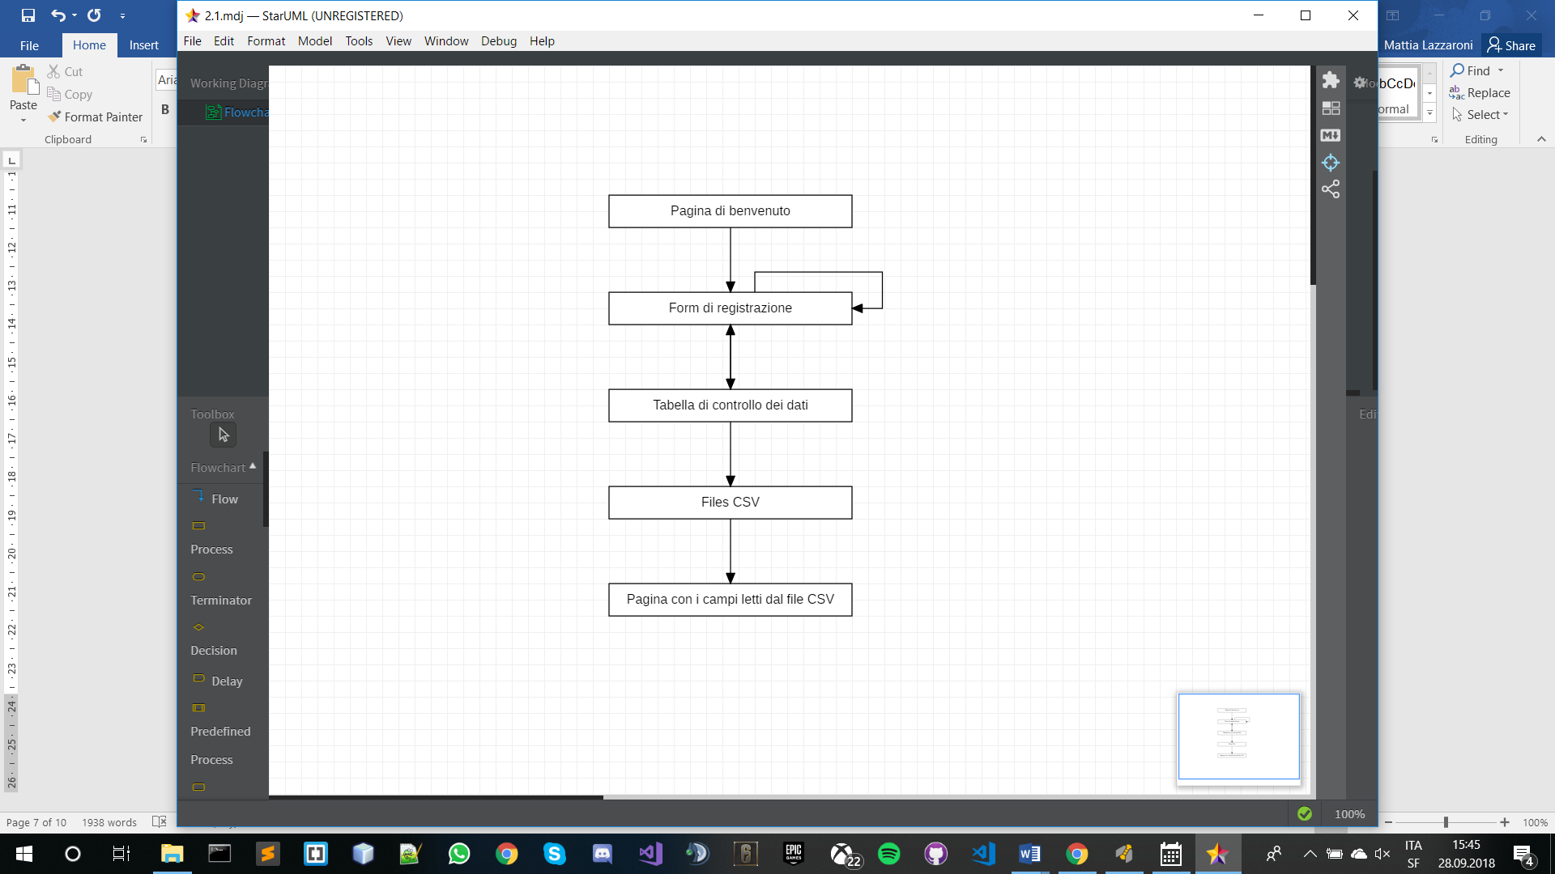

Design dei dati e database
Una volta inseriti i dati all’interno del form di registrazione si potrà passare alla tabella di controllo. Dopo aver schiacciato “Registrazione” nella pagina con la tabella di controllo i dati verranno salvati.
Sarà presente un file “Registrazioni_tutte.csv” in cui ci saranno tutte le registrazioni e un file “Registrazione_aaaa-mm-gg.csv” in cui ci saranno le registrazioni del giorno presente nel nome del file. Questi files si troveranno in una cartella chiamata “Registrazioni”.

Campo | Tipo
Nome* | testo
Cognome* | testo
Data di nascita* | data
No. Civico* | numerico, 3 cifre
Città* | testo
Nap* | Numerico, 5 cifre
No. Telefono* | testo (solo cifre, spazi e/o trattini)
E-mail* | testo, (controllo formato e-mail testo@testo.testo)
Genere (sesso)* | testo (F o M)
Hobby | testo
Professione | testo

Design delle interfacce

TITOLO DELLA PAGINA
Descrizione della pagina
Registrati

TITOLO DELLA PAGINA
Nome*Cognome*Data di nascita*No. Civico*Città*Nap*No. Telefono*E-mail*Genere (sesso)HobbyProfessione
Registrati
Cancella

TITOLO DELLA PAGINA
Nome*Cognome*Data di nascita*No. Civico*Città*Nap*No. Telefono*E-mail*Genere (sesso)HobbyProfessione
Correggi
Registra

Design procedurale
Descrive i concetti dettagliati dell’architettura/sviluppo utilizzando ad esempio:
- Diagrammi di flusso e Nassi.
- Tabelle.
- Classi e metodi.
- Tabelle di routing
- Diritti di accesso a condivisioni …

Questi documenti permetteranno di rappresentare i dettagli procedurali per la realizzazione del prodotto.

Implementazione
In questo capitolo dovrà essere mostrato come è stato realizzato il lavoro. Questa parte può differenziarsi dalla progettazione in quanto il risultato ottenuto non per forza può essere come era stato progettato.
Sulla base di queste informazioni il lavoro svolto dovrà essere riproducibile.
In questa parte è richiesto l’inserimento di codice sorgente/print screen di maschere solamente per quei passaggi particolarmente significativi e/o critici.
Inoltre dovranno essere descritte eventuali varianti di soluzione o scelte di prodotti con motivazione delle scelte.
Non deve apparire nessuna forma di guida d’uso di librerie o di componenti utilizzati. Eventualmente questa va allegata.
Per eventuali dettagli si possono inserire riferimenti ai diari.

Test

Protocollo di test
Definire in modo accurato tutti i test che devono essere realizzati per garantire l’adempimento delle richieste formulate nei requisiti. I test fungono da garanzia di qualità del prodotto. Ogni test deve essere ripetibile alle stesse condizioni.

Test Case:  Riferimento: | TC-001  REQ-03 | Nome: | Creazione dei due files CSV con il nome corretto.
Descrizione: | Bisogna creare il file CSV “Registrazioni_tutte.csv” dopo la prima registrazione se non è già esistente. Inoltre dopo la prima registrazione di ogni giorno va creato il file “Registrazione_aaaa-mm-gg.csv” con la data corrente nel nome nel formato aaaa-mm-gg.
Prerequisiti: | Deve esistere una cartella chiamata “Registrazioni” in cui verranno creati i files e deve venire svolta almeno una registrazioni.
Procedura: | - Recati sotto la cartella principale del progetto e controlla che la cartella “Registrazioni” sia vuota. In caso non lo sia, premi tasto destro su tutti i files presenti e clicca “elimina”.  - Ora dal sito procedi fino alla pagina di registrazione cliccando il bottone “Registrati”.  - Riempi tutti campi con i tuoi dati e premi “Avanti”.  - Adesso controlla che tutti i dati inseriti siano corretti (in caso non lo siano premi “Correggi” e torna a correggerli) e clicca su “Registra”.  - Clicca ora il collegamento per tornare a svolgere una nuova registrazione.  - Vai ora nelle impostazioni del tuo pc, recati sotto “Data/Ora e lingua” e modifica la data con un giorno a scelta.  - Svolgi un'altra registrazione ripetendo i passaggi dei punti 2., 3. e 4.  - Recati ancora nella cartella principale del progetto ed entra nella cartella “Registrazioni”.
Risultati attesi: | Dovrà esserci il file “Registrazioni_tutte.csv”, il file “Registrazione_aaaa-mm-gg.csv” con la data del giorno corrente nel nome al posto di “aaaa-mm-gg” ed infine il file “Registrazione_aaaa-mm-gg.csv” con la data del giorno scelto dalle impostazioni al posto di “aaaa-mm-gg”.

Risultati test
Tabella riassuntiva in cui si inseriscono i test riusciti e non del prodotto finale. Se un test non riesce e viene corretto l’errore, questo dovrà risultare nel documento finale come riuscito (la procedura della correzione apparirà nel diario), altrimenti dovrà essere descritto l’errore con eventuali ipotesi di correzione.

Mancanze/limitazioni conosciute
Descrizione con motivazione di eventuali elementi mancanti o non completamente implementati, al di fuori dei test case. Non devono essere riportati gli errori e i problemi riscontrati e poi risolti durante il progetto.

Consuntivo
Consuntivo del tempo di lavoro effettivo e considerazioni riguardo le differenze rispetto alla pianificazione (cap 1.7) (ad esempio Gannt consuntivo).

Conclusioni
Quali sono le implicazioni della mia soluzione? Che impatto avrà? Cambierà il mondo? È un successo importante? È solo un’aggiunta marginale o è semplicemente servita per scoprire che questo percorso è stato una perdita di tempo? I risultati ottenuti sono generali, facilmente generalizzabili o sono specifici di un caso particolare? ecc

Sviluppi futuri
Migliorie o estensioni che possono essere sviluppate sul prodotto.

Considerazioni personali
Cosa ho imparato in questo progetto? ecc

Bibliografia

Bibliografia per articoli di riviste:
- Cognome e nome (o iniziali) dell’autore o degli autori, o nome dell’organizzazione,
- Titolo dell’articolo (tra virgolette),
- Titolo della rivista (in italico),
- Anno e numero
- Pagina iniziale dell’articolo,

Bibliografia per libri
- Cognome e nome (o iniziali) dell’autore o degli autori, o nome dell’organizzazione,
- Titolo del libro (in italico),
- ev. Numero di edizione,
- Nome dell’editore,
- Anno di pubblicazione,
- ISBN.

Sitografia
- URL del sito (se troppo lungo solo dominio, evt completo nel diario),
- Eventuale titolo della pagina (in italico),
- Data di consultazione (GG-MM-AAAA).

Esempio:
- http://standards.ieee.org/guides/style/section7.html, IEEE Standards Style Manual, 07-06-2008.

Allegati
Elenco degli allegati, esempio:
- Diari di lavoro
- Codici sorgente/documentazione macchine virtuali
- Istruzioni di installazione del prodotto (con credenziali di accesso) e/o di eventuali prodotti terzi
- Documentazione di prodotti di terzi
- Eventuali guide utente / Manuali di utilizzo
- Mandato e/o Qdc
- Prodotto
- …

